สร้างภาพสินค้า E-Commerce ด้วย OpenAI API และ GPT Image 2.5

1. Introduction
ร้านค้าออนไลน์ต้องใช้ภาพสินค้าทุก Variant และทุก Campaign บทความนี้จะสร้าง AI Product Image Pipeline ด้วย OpenAI API และ GPT Image 2.5 โดยยึดหลัก Generate Product Once → Reuse Everywhere

2. สิ่งที่เราจะสร้าง
แบรนด์สมมติ NORTHLINE (Everyday Carry) Collection Basecamp 01:
- Loop Hoodie — Hoodie
- Field Tote — Tote Bag
- Grid Case — Phone Case
ผลลัพธ์คือ Demo App (React + Express) ที่ครอบคลุมทุก Use Case ตั้งแต่ Generate จนขึ้นหน้าเว็บ
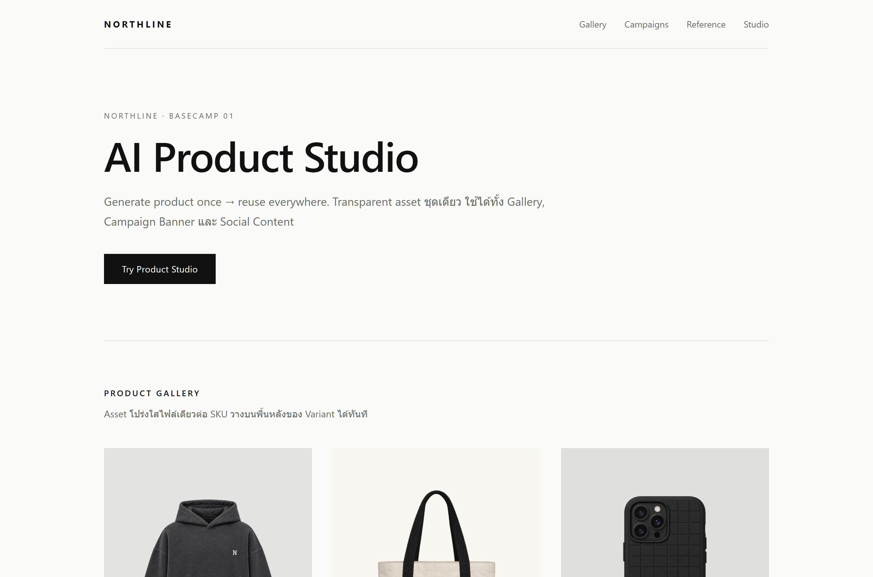
รูปที่ 1 — หน้า Hero ของ Demo App — พื้น #fafaf8 ตัวอักษรดำ ไม่มี Gradient

3. Architecture Overview
User → React → Express API → OpenAI API → GPT Image 2.5
→ Product Assets ─┬─ Gallery / Product Detail
├─ Campaign Banner / Landing Page
└─ Social Content
API Key อยู่ที่ Backend เท่านั้น
client/src/components/ # Gallery, Generator, CampaignSwitcher, ReferenceUploader
server/routes/images.js
server/services/openai-image.service.js
generated/{products,transparent,variants,campaigns}/

4. Setup OpenAI API
npm i openai express multer dotenv
# .env
OPENAI_API_KEY=sk-...
IMAGE_MODEL=gpt-image-2.5-flare
GPT Image 2.5 มี gpt-image-2.5-flare (เร็ว ใช้ iterate) และ gpt-image-2.5-sunburst (คุณภาพสูง ใช้งาน Final) เก็บชื่อโมเดลใน env เพื่อสลับได้
// server/services/openai-image.service.js
import OpenAI, { toFile } from "openai";
import fs from "node:fs/promises";
const client = new OpenAI(); // อ่าน OPENAI_API_KEY จาก env
const MODEL = process.env.IMAGE_MODEL;
const toBuffer = (res) => Buffer.from(res.data[0].b64_json, "base64");

5. Generate Product Image
Prompt ที่ดีระบุ Product Type, Shape, Material, Color, Surface, Angle, Lens, Lighting, Background, Composition และ Style ส่วน Size/Quality เป็น parameter
NORTHLINE Loop Hoodie, oversized pullover, brushed cotton fleece,
washed charcoal, white embroidered "N" on left chest. Front view,
85mm lens, soft light from left, light grey seamless background,
centered, 10% padding, clean catalog style, no props.
export async function generateProduct({ prompt, transparent, size = "1024x1536" }) {
const res = await client.images.generate({
model: MODEL,
prompt,
size,
quality: "high",
output_format: "png",
background: transparent ? "transparent" : "opaque",
});
return toBuffer(res); // Base64 → Buffer
}
export async function saveImage(buffer, folder, name) {
const file = `generated/${folder}/${name}-${Date.now()}.png`;
await fs.writeFile(file, buffer);
return file;
}
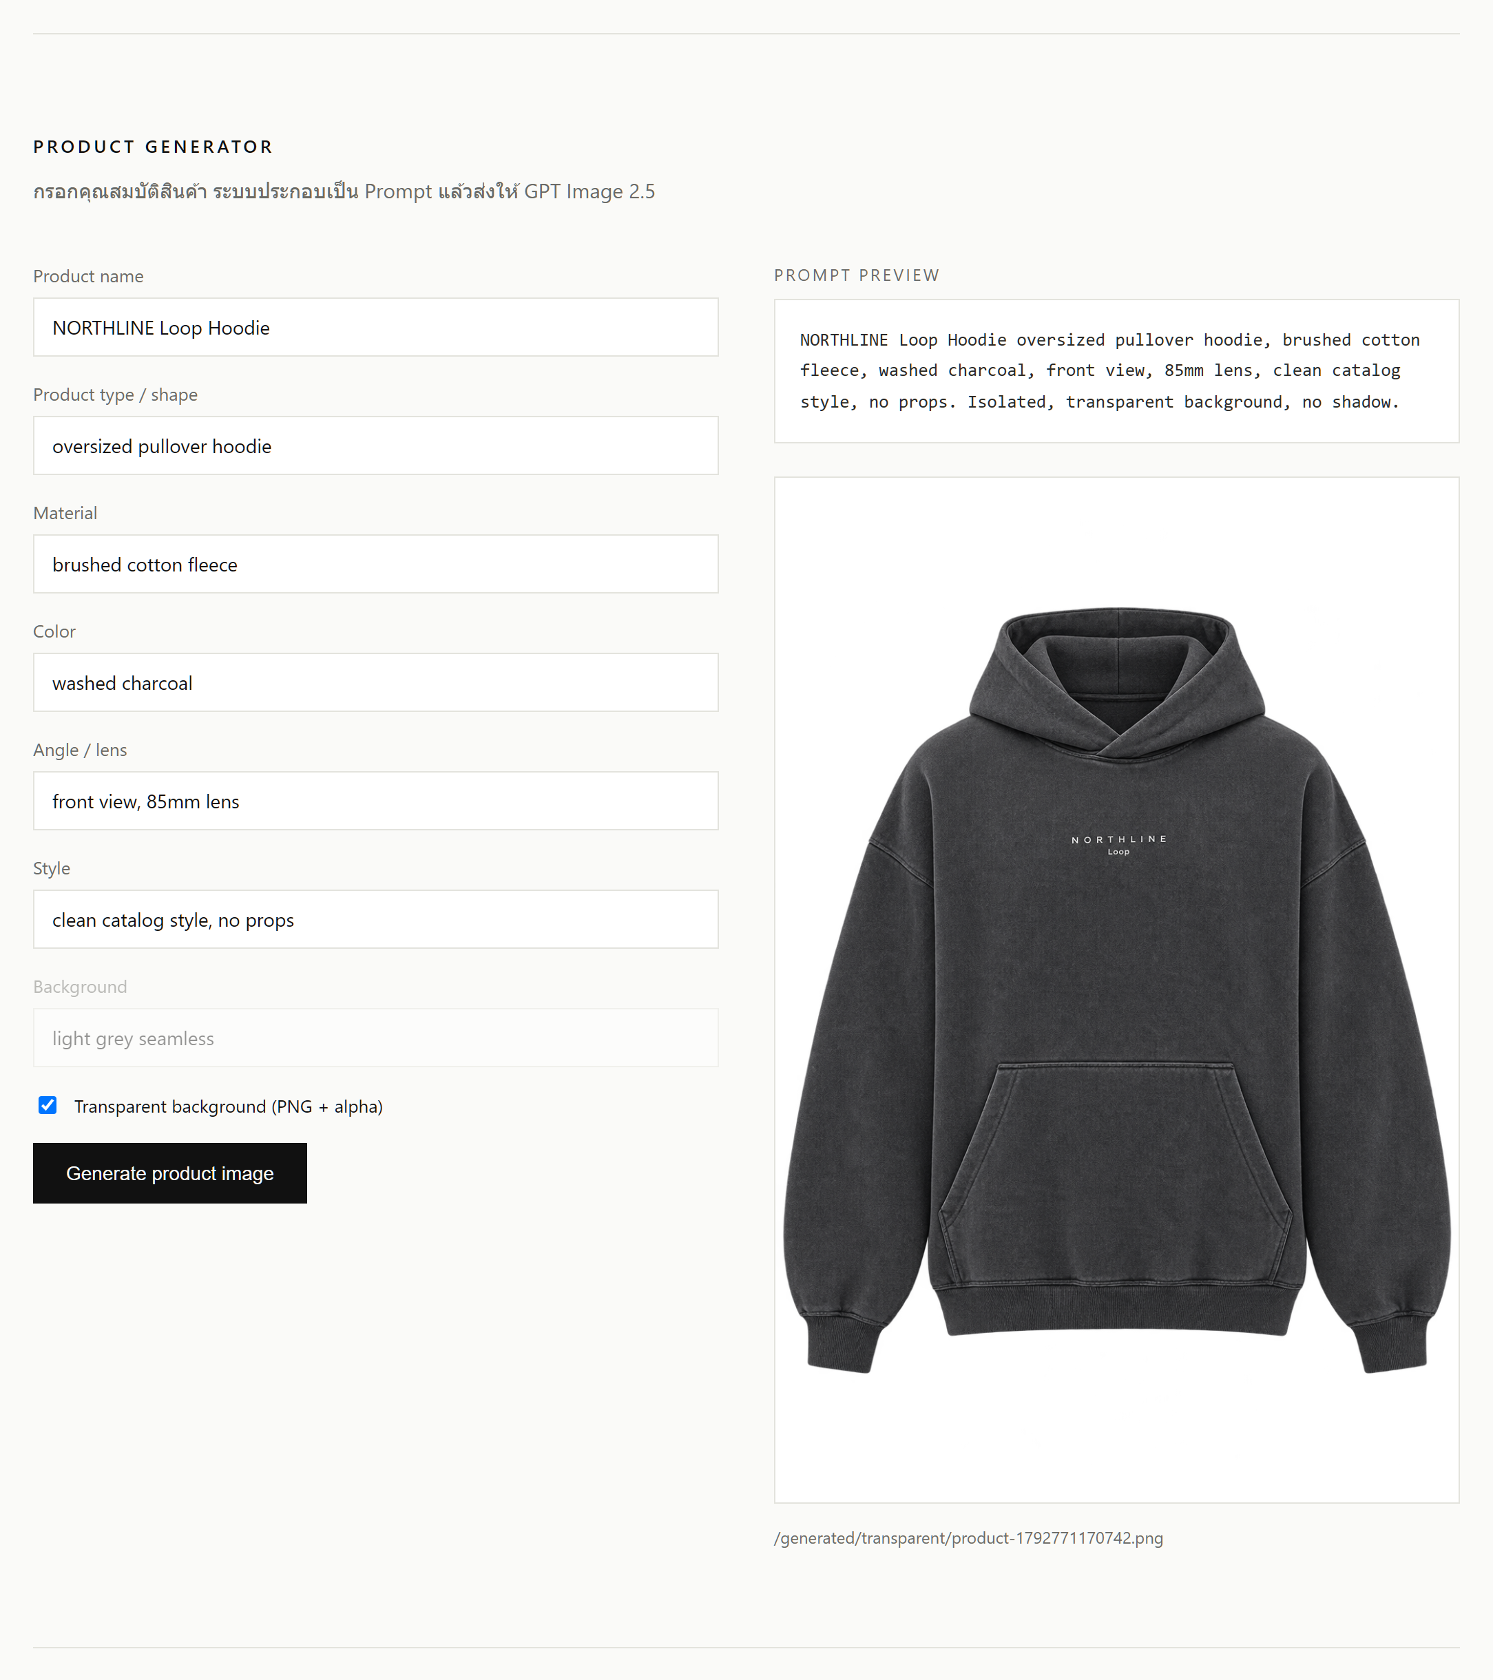
รูปที่ 2 — Product Generator ประกอบ Prompt จากฟิลด์สินค้า แล้วเรียก gpt-image-2.5-flare ได้ภาพจริงกลับมา

6. Generate Transparent Product Asset
Transparent PNG วางได้ทุกที่: Product Card, Hero Banner, Marketplace Listing, Seasonal Campaign และ Ad Creative
Prompt มีผลเหนือ parameter ถ้าบรรยายฉาก (studio, floor, shadow) อาจได้ Background แม้ส่ง background: "transparent" ให้เขียนแบบ Isolated:
NORTHLINE Field Tote, natural canvas, black webbing straps, front view,
single isolated product, fully padded in frame, fully transparent
background, no backdrop, no floor, no shadow, no text, no watermark.
const png = await generateProduct({ prompt: totePrompt, transparent: true, size: "1024x1024" });
await saveImage(png, "transparent", "field-tote");
ตรวจ Alpha Channel ก่อนใช้งาน (Pillow):
from PIL import Image
img = Image.open("field-tote.png")
assert img.mode == "RGBA", "ไม่มี Alpha Channel"
clear = img.getchannel("A").histogram()[0]
print(f"transparent: {clear / (img.width * img.height):.0%}")
ได้ 0% = Background ไม่โปร่งใส ให้ปรับ Prompt ใหม่
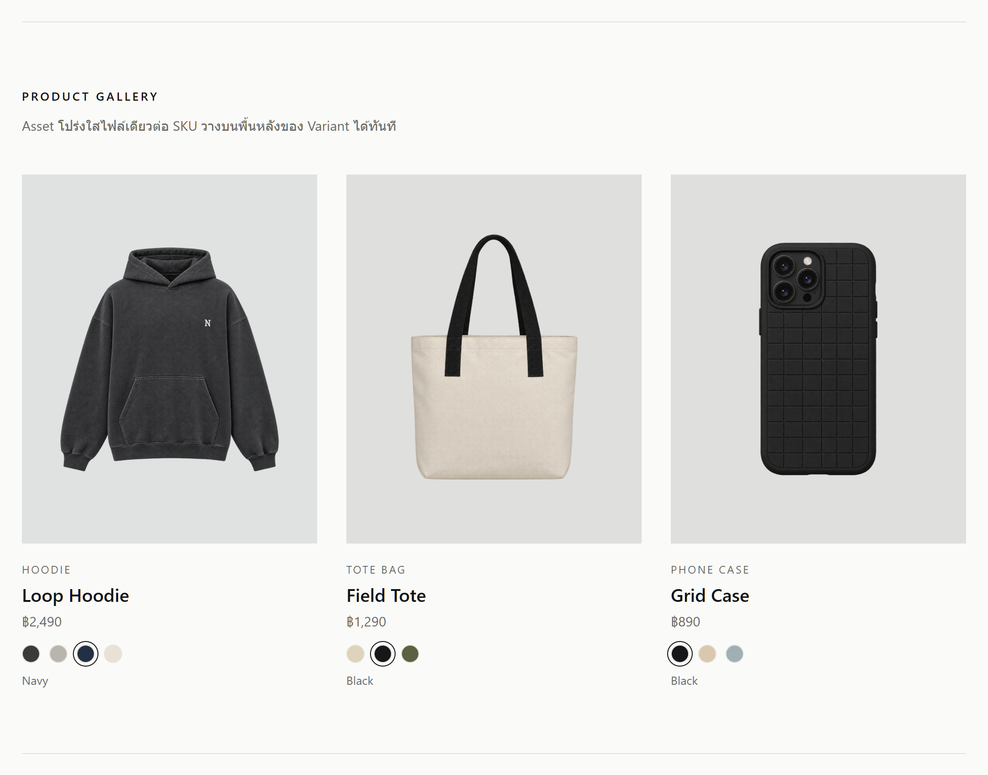
รูปที่ 3 — Product Gallery ใช้ Transparent PNG ไฟล์เดียวต่อ SKU วางบนพื้นหลังของ Variant (ทั้งสามไฟล์ผ่าน Alpha Check 43–58%)

7. Generate from Reference Image
Upload hoodie-reference.jpg → Frontend → Backend (multipart)
→ Reference Image + Prompt → OpenAI API → GPT Image 2.5
→ Generated Product Image → E-Commerce Website
Service:
export async function editFromReference(file, prompt, opts = {}) {
const image = await toFile(file.buffer, file.originalname, { type: file.mimetype });
const res = await client.images.edit({
model: MODEL, image, prompt, quality: "high", output_format: "png", ...opts,
});
return toBuffer(res);
}
Route รับ multipart:
// server/routes/images.js
const upload = multer({ storage: multer.memoryStorage(), limits: { fileSize: 10e6 } });
router.post("/reference", upload.single("reference"), async (req, res) => {
const { prompt, campaign } = req.body;
const png = await editFromReference(req.file, `${campaign} campaign. ${prompt}`);
res.json({ url: "/" + (await saveImage(png, "campaigns", campaign)) });
});
Prompt ต้องแยกสิ่งที่ล็อกกับสิ่งที่เปลี่ยนได้:
Keep exactly: hoodie shape, silhouette, fabric, main color, logo and
graphic position. Change only: background, lighting, composition, mood.
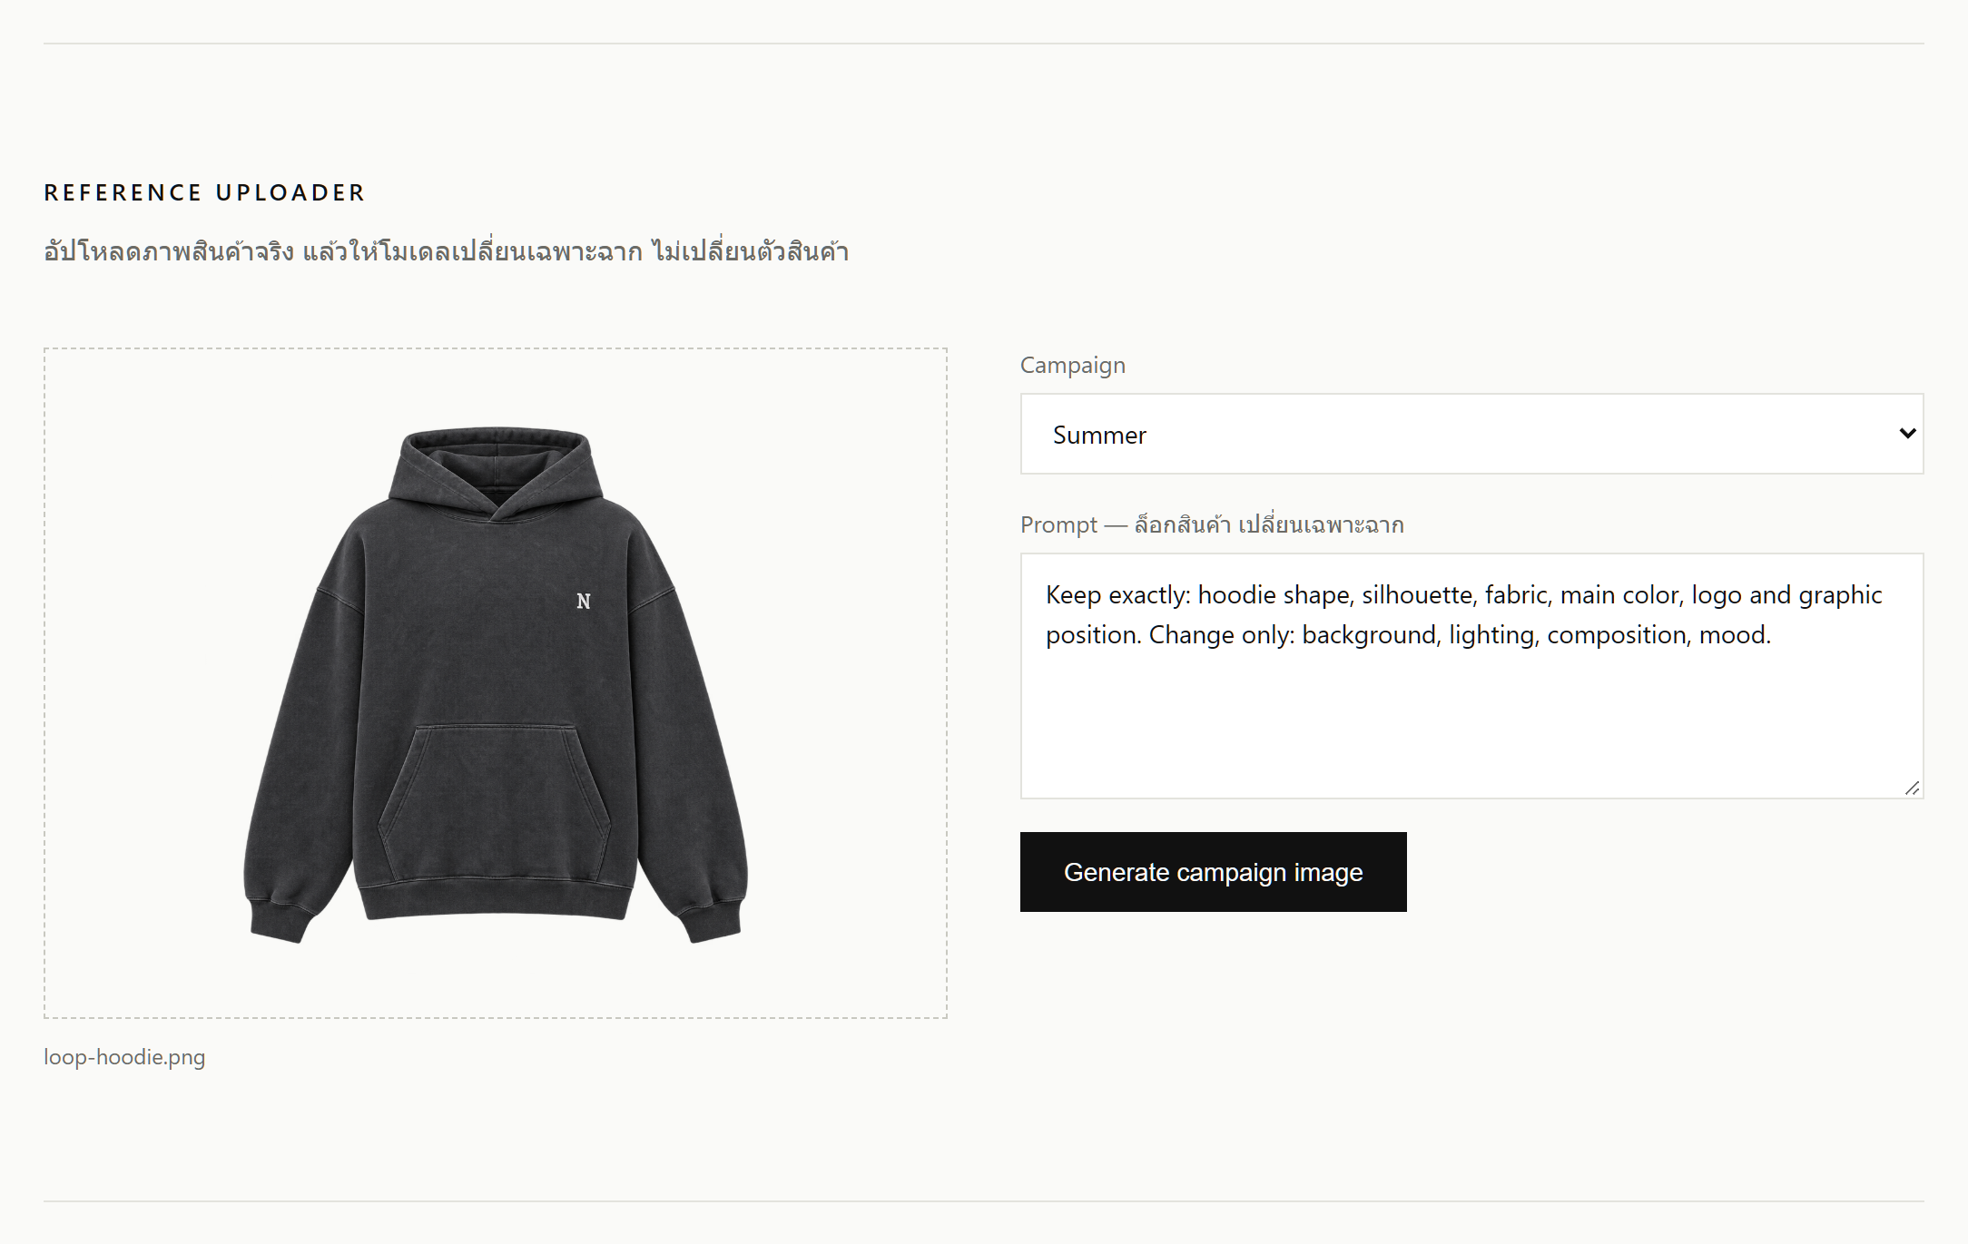
รูปที่ 4 — Reference Uploader: Drag & Drop พร้อม Preview, Campaign และ Prompt ที่ล็อกตัวสินค้า
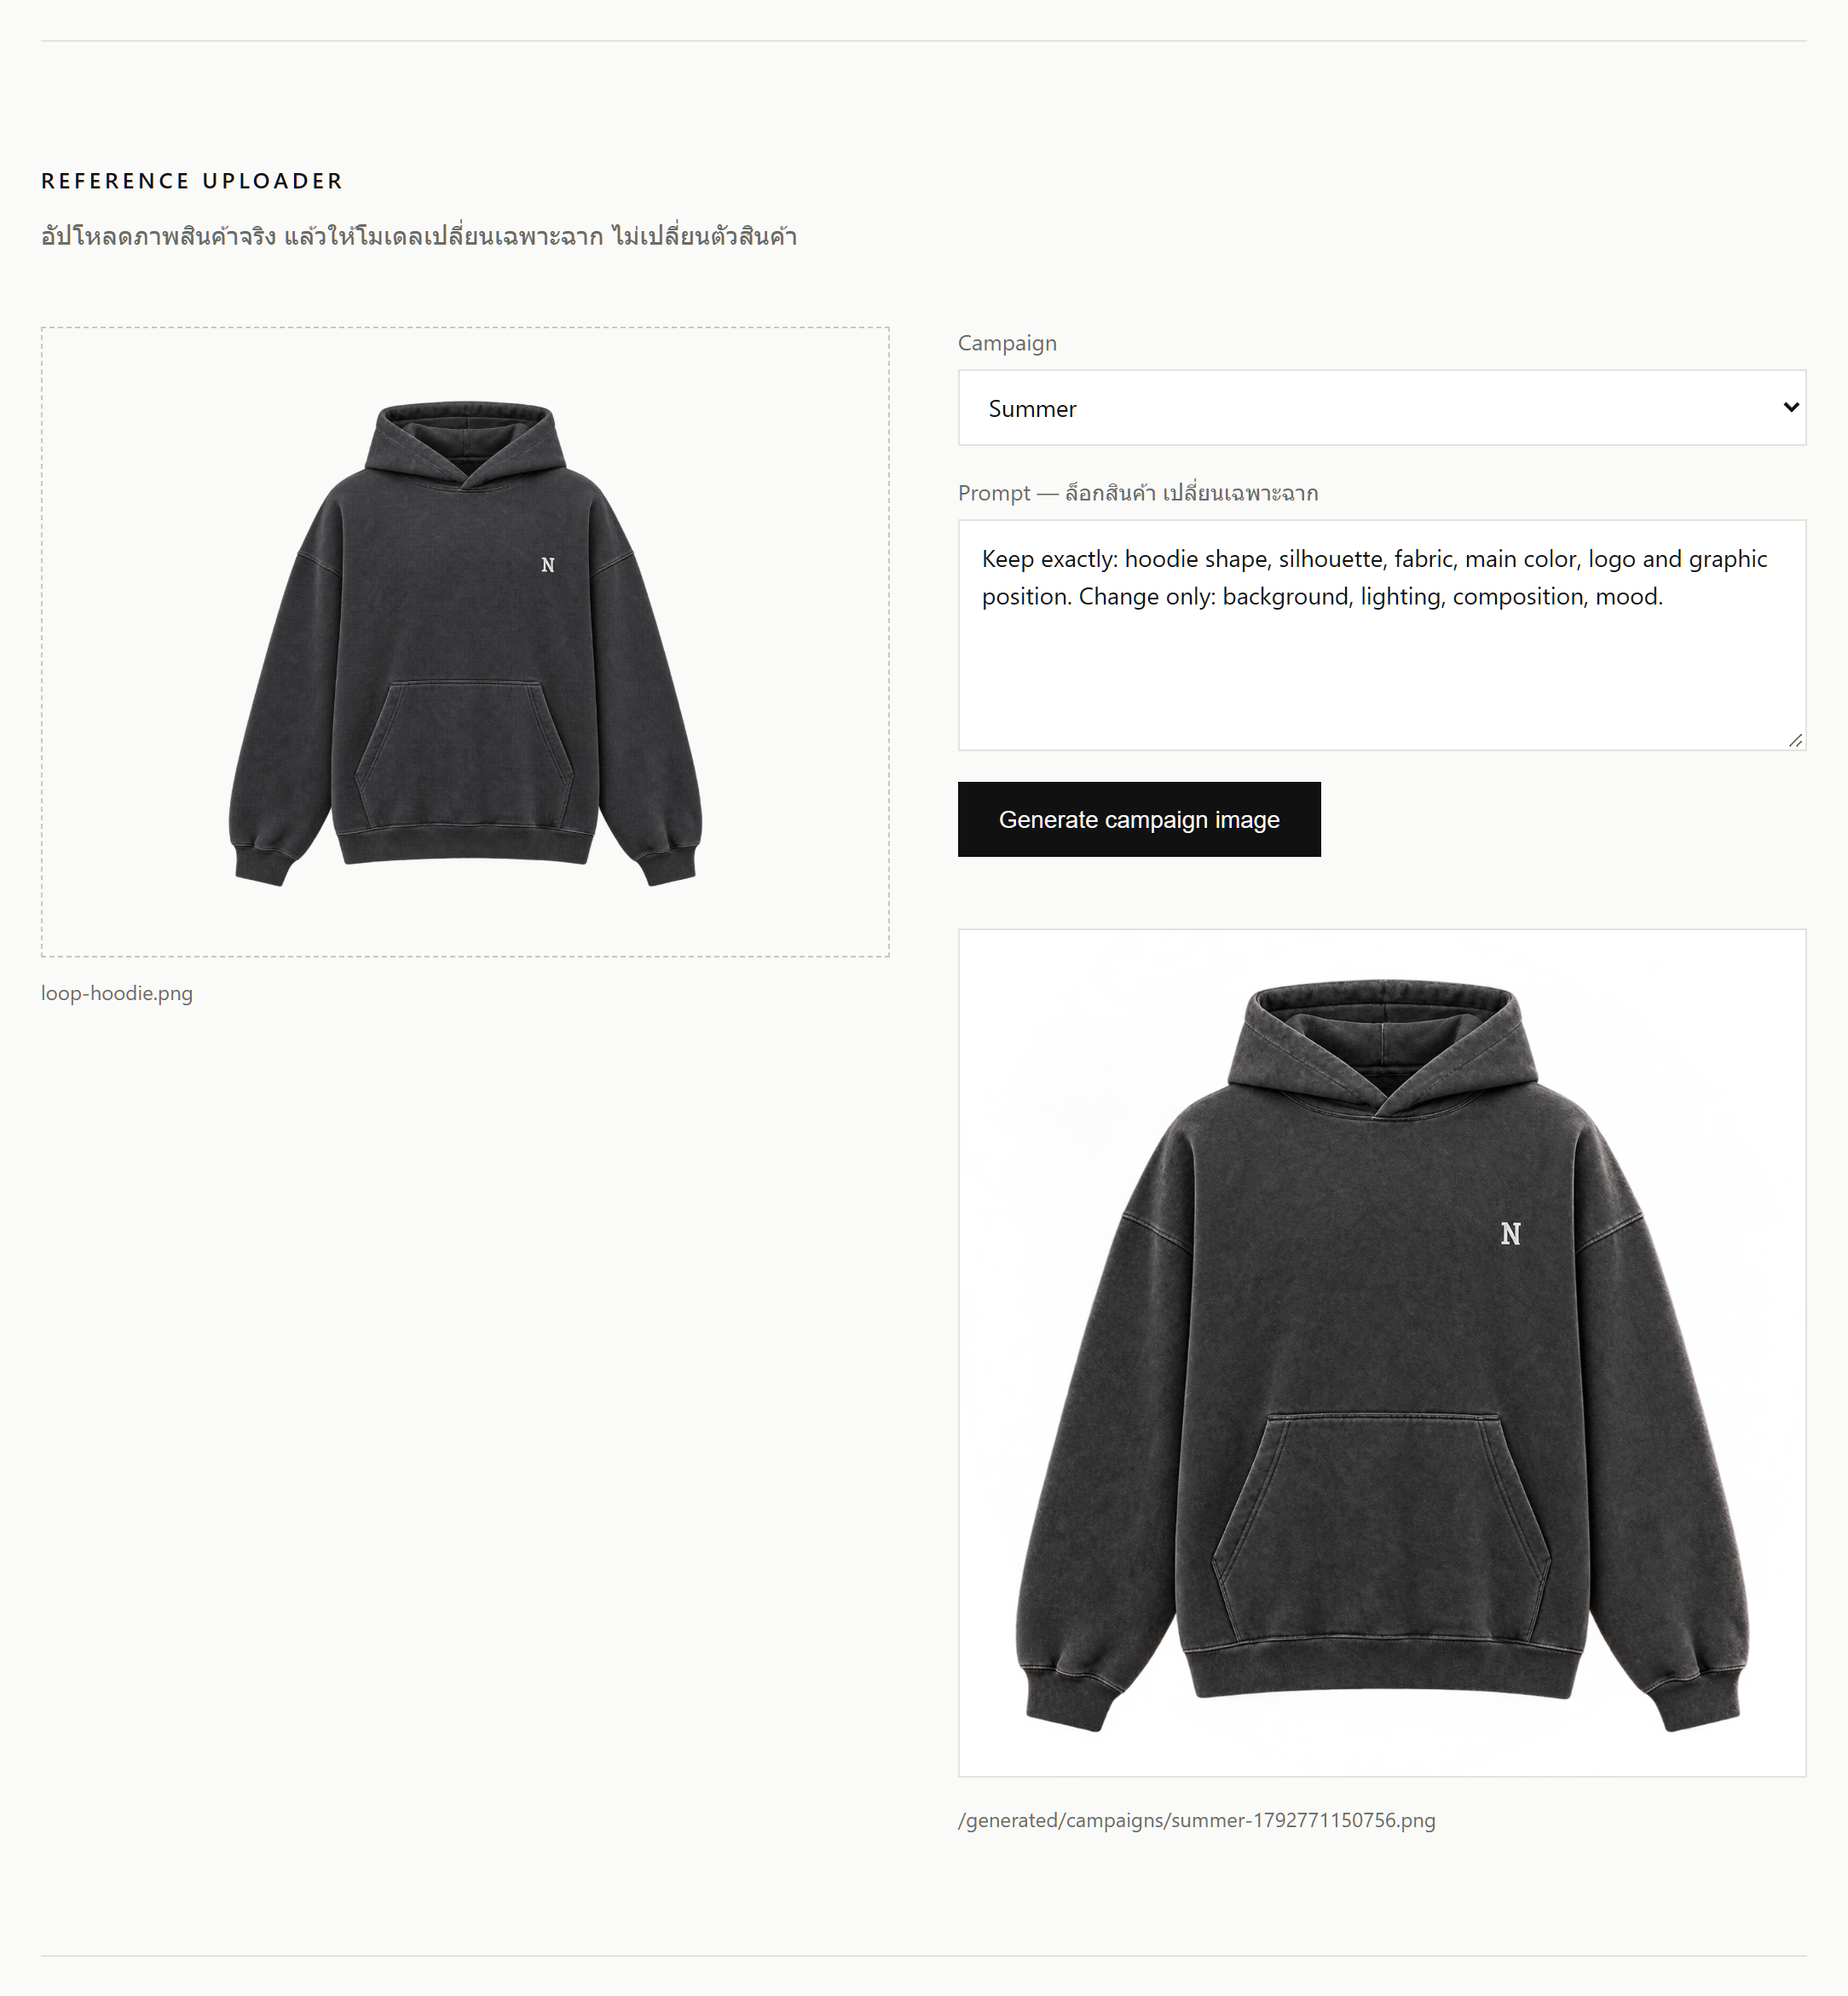
รูปที่ 5 — ผลลัพธ์จาก images.edit — รูปทรง ผ้า สี และตำแหน่งโลโก้คงเดิม เปลี่ยนเฉพาะฉากและแสง

8. Generate Product Variants
ใช้ Reference เดิม เปลี่ยนเฉพาะสี:
for (const color of ["black", "grey", "navy", "cream"]) {
const png = await editFromReference(file,
`Recolor only the hoodie fabric to ${color}. Keep shape, stitching,
logo color and placement identical. Isolated product.`,
{ background: "transparent" });
await saveImage(png, "variants", `loop-hoodie-${color}`);
}
Phone Case และ Tote ใช้ Loop เดียวกัน ข้อจำกัด: AI รักษารายละเอียดได้ไม่ 100% (ตะเข็บ ขนาดโลโก้ ลาย) ทุก Variant ต้องผ่าน Human Review ก่อน Publish

9. Reuse Product Across Campaigns
loop-hoodie.png ไฟล์เดียวใช้ได้ทุก Campaign เปลี่ยนแค่ Background, Layout, Typography, Color Theme และ Copy:
export const CAMPAIGNS = {
studio: { bg: "#f4f4f2", ink: "#111", copy: "Everyday layers" },
summer: { bg: "#f6e7c8", ink: "#3a2a10", copy: "Light for long days" },
street: { bg: "#1d1d1d", ink: "#eee", copy: "Built for the city" },
blackfriday: { bg: "#000", ink: "#ffd400", copy: "30% off" },
};
Back to School หรือ New Collection แค่เพิ่ม key ได้ทั้งลด Cost, Shape ไม่เพี้ยนข้าม Campaign และใช้ Asset เดียวทุก Channel
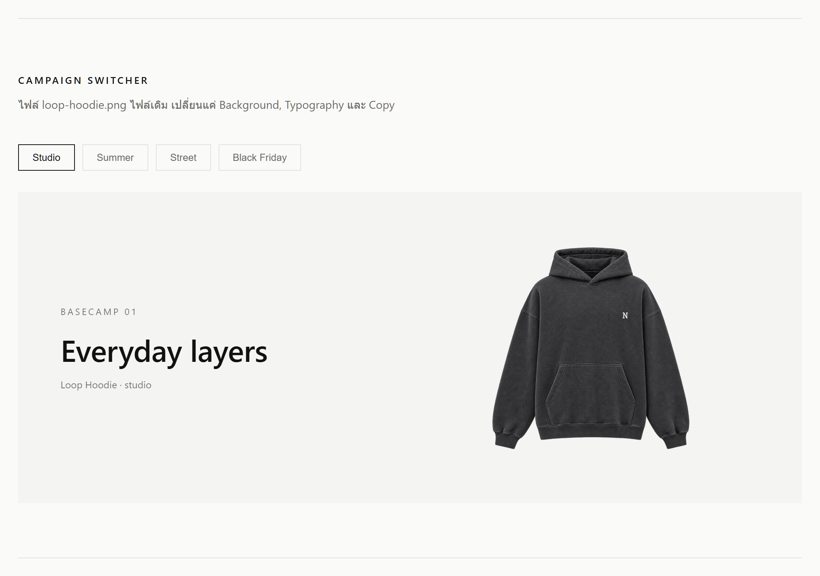
รูปที่ 6 — Campaign: Studio — loop-hoodie.png ไฟล์เดิม
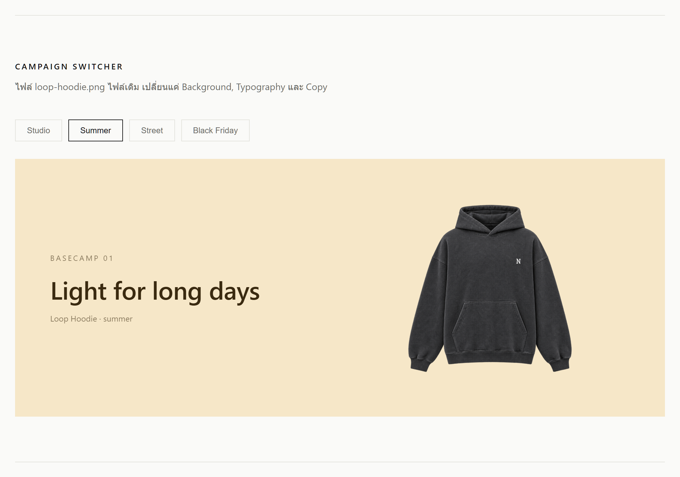
รูปที่ 7 — Campaign: Summer — เปลี่ยนแค่ Background, Typography และ Copy
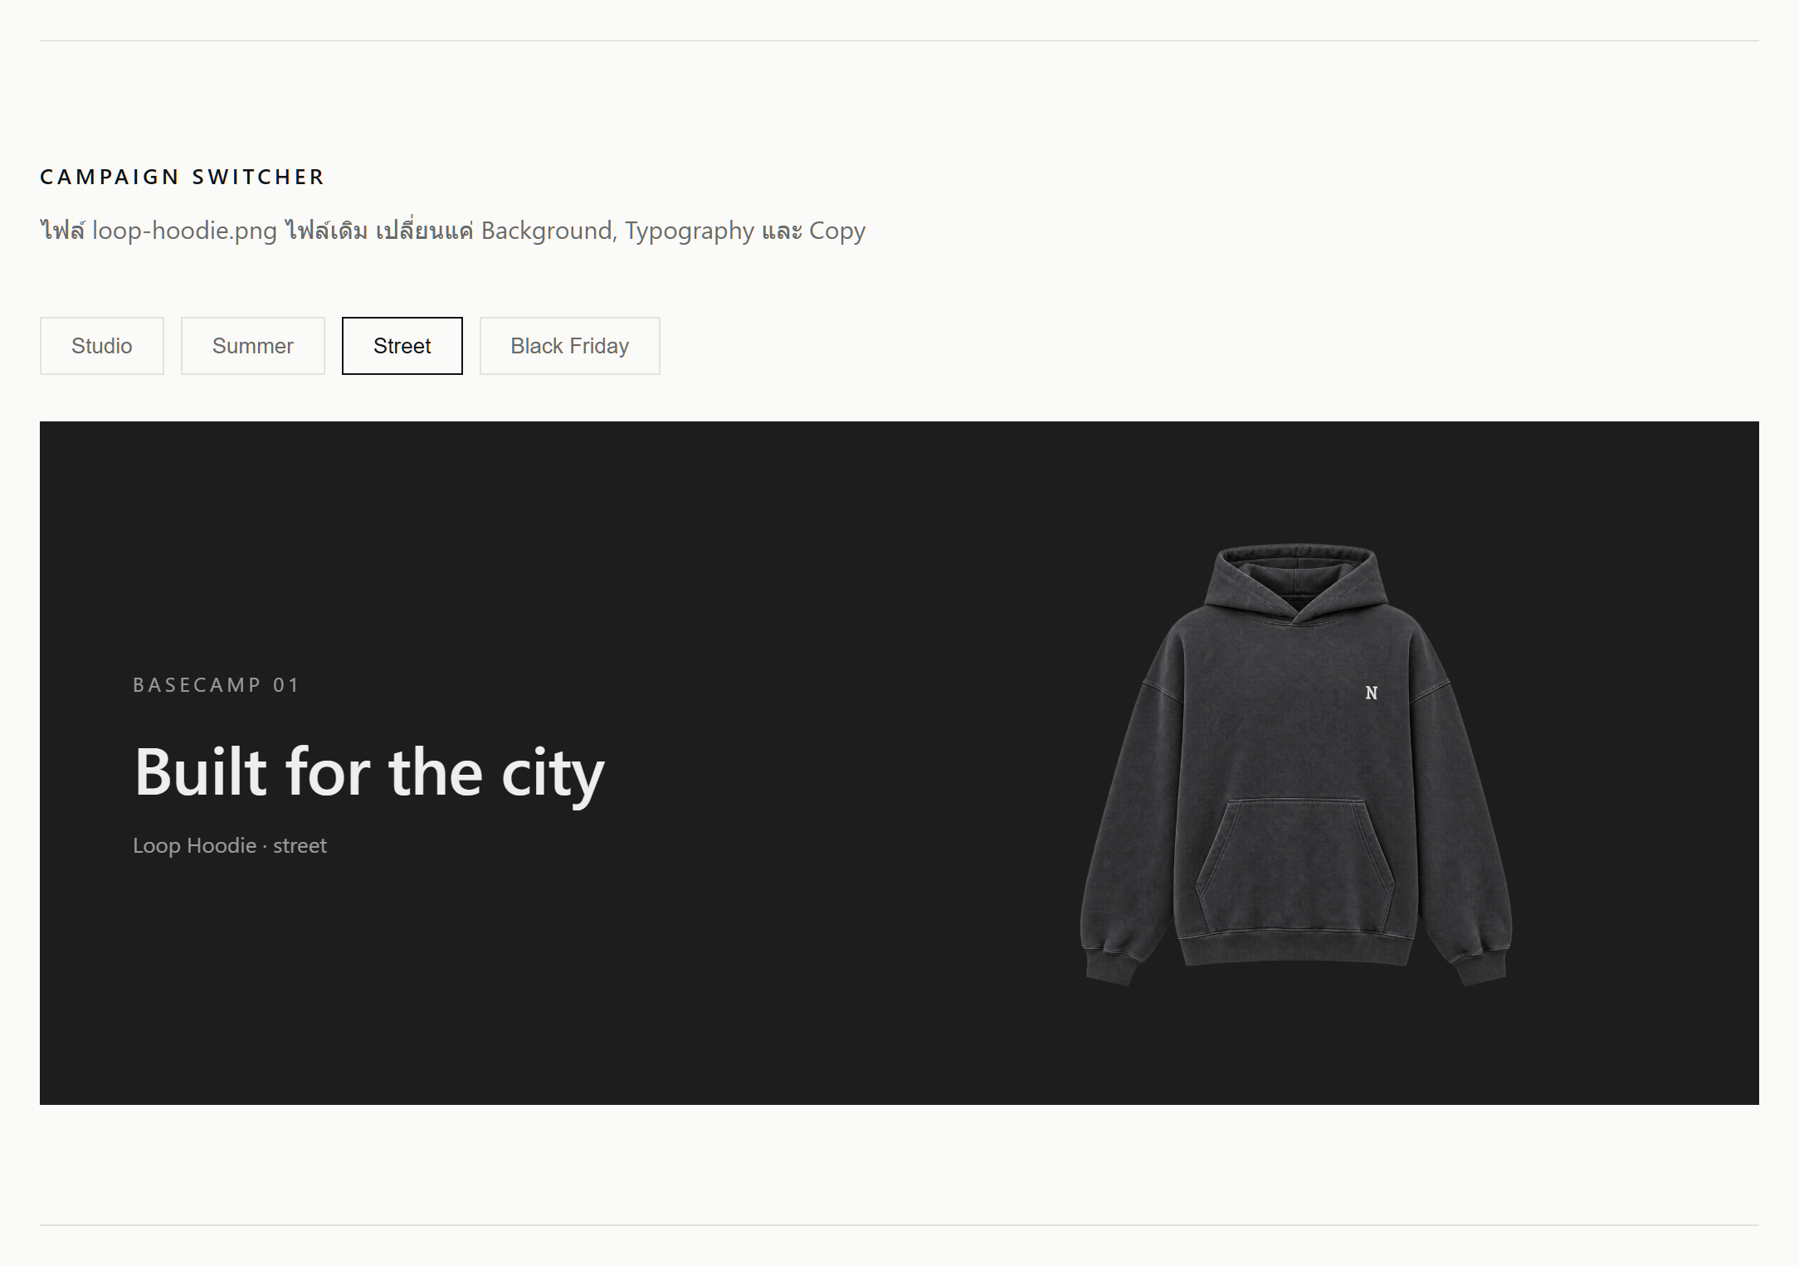
รูปที่ 8 — Campaign: Street — Asset ไฟล์เดิม Shape ไม่เพี้ยน
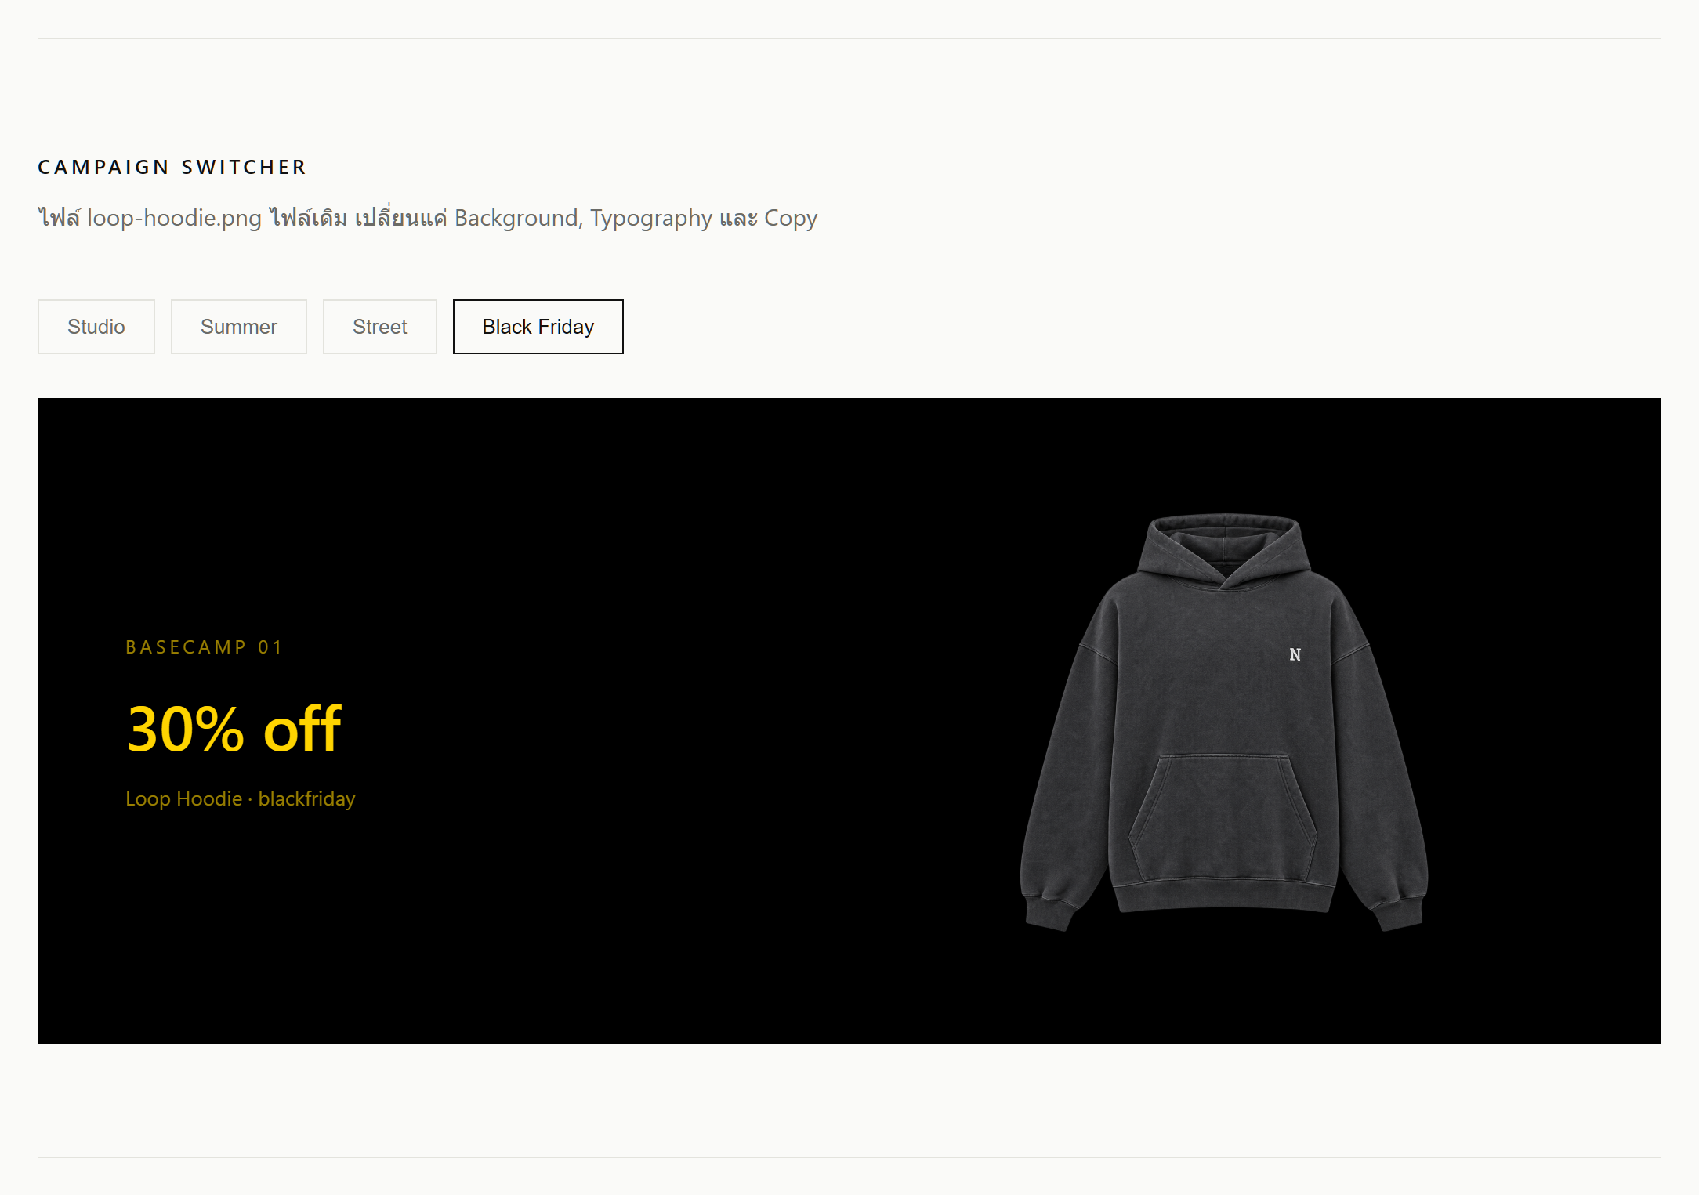
รูปที่ 9 — Campaign: Black Friday — เพิ่ม key ใหม่ใน CAMPAIGNS ได้ทันที

10. Build Product Mockup
Generate Graphic → Transparent PNG → Blank Product
→ Resize / Position → Composite → Product Mockup
Generate กราฟิก “line-art mountain badge ‘BASECAMP 01’, isolated” ด้วย transparent: true แล้ว Composite:
from PIL import Image
tee = Image.open("blank-tee.png").convert("RGBA")
art = Image.open("basecamp-badge.png").convert("RGBA")
art = art.crop(art.getchannel("A").getbbox()) # ตัดขอบใส
art.thumbnail((int(tee.width * 0.32),) * 2) # กว้าง ~32% ของเสื้อ
pos = ((tee.width - art.width) // 2, int(tee.height * 0.28))
tee.alpha_composite(art, pos)
tee.save("mockup-tee-basecamp.png")
Hoodie/Tote ใช้กราฟิกเดิม ปรับแค่สัดส่วน

11. Build Minimal E-Commerce Demo
หน้าเว็บประกอบด้วย:
- Hero: “AI Product Studio” + CTA “Try Product Studio”
- Product Gallery: Image, Name, Category, Color Variant
- Campaign Switcher: Studio, Summer, Street, Black Friday
- Reference Uploader: Drag & Drop, Preview, Prompt, Style, Result
- Product Generator: ฟิลด์สินค้า + Transparent Toggle + Prompt Preview
Design: พื้น #fafaf8 ตัวอักษรดำ Whitespace เยอะ ไม่มี Gradient
// routes/images.js (index.js mount ที่ /api/images + static /generated)
router.post("/generate", async (req, res) => {
const { prompt, transparent } = req.body;
const png = await generateProduct({ prompt, transparent });
const dir = transparent ? "transparent" : "products";
res.json({ url: "/" + (await saveImage(png, dir, "product")) });
});
Campaign Switcher (Asset ไฟล์เดิม):
export function CampaignSwitcher() {
const [key, setKey] = useState("studio");
const c = CAMPAIGNS[key];
return (
<section className="hero" style={{ background: c.bg, color: c.ink }}>
{Object.keys(CAMPAIGNS).map((k) => (
<button key={k} aria-pressed={k === key} onClick={() => setKey(k)}>{k}</button>
))}
<h2>{c.copy}</h2>
<img src="/generated/transparent/loop-hoodie.png" alt="Loop Hoodie" />
</section>
);
}
Frontend API Integration:
export const buildPrompt = (f) =>
`${f.name} ${f.type}, ${f.material}, ${f.color}, ${f.angle}, ${f.style}. ` +
(f.transparent ? "Isolated, transparent background, no shadow." : `${f.background} background.`);
export async function generateFromReference(file, prompt, campaign) {
const form = new FormData();
form.append("reference", file);
form.append("prompt", prompt);
form.append("campaign", campaign);
const res = await fetch("/api/images/reference", { method: "POST", body: form });
return (await res.json()).url;
}
Drop zone อ่าน e.dataTransfer.files[0] Preview ด้วย URL.createObjectURL(file) และตั้ง Vite server.proxy ให้ /api ชี้ไป Express
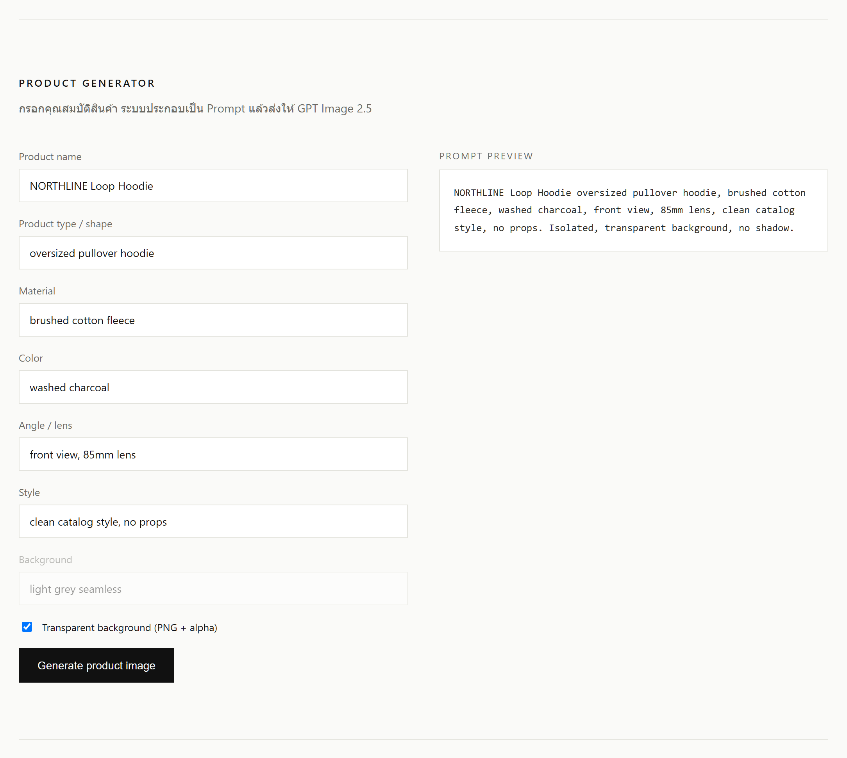
รูปที่ 10 — Product Generator: ฟิลด์สินค้า + Transparent Toggle + Prompt Preview ที่อัปเดตแบบ Live

12. Production Considerations
- Security: API Key อยู่ใน env ฝั่ง Backend ซึ่งเป็น Proxy ที่ตรวจ file type/size, auth และ rate limit
- Storage & CDN: Object Storage + CDN ตั้งชื่อ {sku}-{variant}-{campaign}-v{n}.png
- Cache & Cost: hash(prompt + params + reference) เป็น cache key
- Latency & Rate Limit: ใช้ Job Queue + retry with backoff
- Optimization: เก็บ PNG เป็น Master เสิร์ฟ WebP (มี Alpha) ส่วน Reference Image เก็บ private ผูกกับ SKU
- Product Accuracy (สำคัญที่สุด): ห้าม Publish อัตโนมัติ ตรวจ Logo, Shape, Pattern, Material, Stitching, Color, Graphic Placement, Proportion และ Dimensions เทียบสินค้าจริง ภาพที่ต่างจากของจริงทำให้ลูกค้าเข้าใจผิด ใช้สถานะ draft → approved → published

13. Next Steps
- ผูกกับ Product DB/CMS ให้สร้าง Asset เมื่อเพิ่ม SKU
- ใช้ Vision Model pre-check ก่อนส่ง Human Review

14. Conclusion
แกนของระบบคือ Transparent Asset ที่ Generate ครั้งเดียวแล้วใช้ซ้ำ, Reference Image ที่รักษาตัวตนสินค้า และ Human Review ที่รับประกันความถูกต้อง
Reference: OpenAI Cookbook — Transparent image assets

